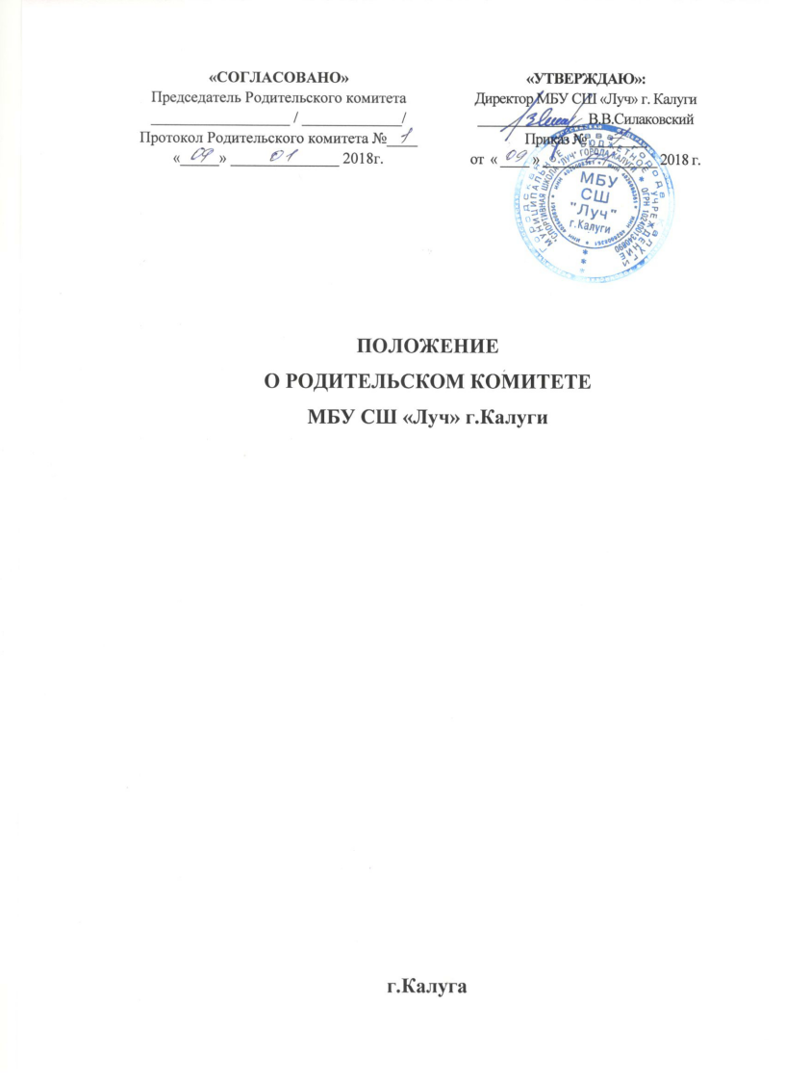

1. Общие положения
1.1. Настоящее Положение о Родительском комитете муниципального бюджетного учреждения «Спортивная школа «Луч» города Калуги (далее – Учреждение) разработано в соответствии с действующим законодательством РФ в области физической культуры и спорта, Уставом Учреждения.
1.2. Положение регламентирует отношения между Учреждением и родительской общественностью – родителями (законными представителями) несовершеннолетних занимающихся/спортсменов Учреждения и определяет структуру, срок полномочий, компетенцию, порядок формирования и деятельности Родительского комитета, порядок принятия решения и их исполнения.
1.3. Родительский комитет является органом общественного самоуправления и работает в тесном контакте с администрацией, тренерским советом и другими органами самоуправления Учреждения.
1.4. Родительский комитет создан в целях учета мнения родителей (законных представителей) несовершеннолетних по вопросам управления Учреждением и при принятии локальных нормативных актов Учреждения, затрагивающих их права и законные интересы, а также оказания помощи тренерскому коллективу в воспитании и обучении занимающихся/спортсменов, обеспечения единства требований к ним.
1.5. Основными задачами Родительского комитета являются: - совершенствование условий для осуществления тренировочного процесса, охраны жизни и здоровья занимающихся/спортсменов и свободного развития личности; - защита законных прав и интересов занимающихся/спортсменов; - организация и проведение общешкольных мероприятий; - сотрудничество с органами управления Учреждения, администрацией по вопросам совершенствования тренировочного процесса, организации внеурочного времени занимающихся/спортсменов; - участие в укреплении материально-технической базы Учреждения.
1.6. В своей деятельности Родительский комитет руководствуется Конвенцией ООН о правах ребенка, действующим законодательством РФ в области физической культуры и спорта, Уставом Учреждения, иными локальными нормативными актами Учреждения и настоящим Положением. 1.7. Настоящее Положение вступает в силу с момента его утверждения и действует до замены его новым Положением.

2. Порядок формирования и состав Родительского комитета
2.1. Родительский комитет формируется из родителей по отделениям (один родитель от отделения по видам спорта) ежегодно, не позднее 20 сентября текущего года.
2.2. В состав Родительского комитета обязательно входит представитель администрации с правом решающего голоса.
2.3. С правом совещательного голоса или без такого права в состав Родительского комитета могут входить представители Учредителя, общественных организаций, тренеры. Необходимость их приглашения определяется председателем Родительского комитета в зависимости от повестки дня заседаний.
2.4. По решению Родительского комитета в его состав могут быть приглашены и включены граждане, чья профессиональная и (или) общественная деятельность, знания, возможности и опыт могут содействовать работе Родительского комитета.
2.5. Руководит деятельностью Родительского комитета председатель, избранный на заседании Родительского комитета открытым голосованием простым большинством голосов. Из своего состава члены Родительского комитета избирают секретаря.
2.6. Председатель и секретарь Родительского комитета, как и другие члены Родительского комитета, работают на общественных началах и ведут всю документацию Родительского комитета.
2.7. По собственному желанию или по представлению председателя любой член Родительского комитета может досрочно выйти из его состава. В таком случае в состав Родительского комитета автоматически включается вновь избранный представитель родителей (законных представителей) несовершеннолетних занимающихся/спортсменов от соответствующего отделения.

3. Полномочия. Права. Ответственность
3.1. Родительский комитет в соответствии с Уставом Учреждения имеет следующие полномочия:
- содействует обеспечению оптимальных условий для организации тренировочного процесса;
- проводит разъяснительную и консультативную работу среди родителей (законных представителей) занимающихся/спортсменов об их правах и обязанностях;
- оказывает содействие в проведении общешкольных мероприятий;
- рассматривает обращения в свой адрес, а также обращения по вопросам, отнесенным настоящим положением к компетенции Родительского комитета, по поручению директора;
- согласовывает локальные акты по вопросам, затрагивающим права и законные интересы несовершеннолетних занимающихся/спортсменов;
- принимает участие в организации безопасных условий осуществления тренировочного процесса, соблюдения санитарно-гигиенических правил и норм;
- делегирует представителей в состав комиссии по урегулированию споров между участниками образовательных отношений;
- взаимодействует с органами самоуправления Учреждения по вопросам проведения общешкольных мероприятий и другим вопросам, относящимся к компетенции Родительского комитета.
3.2. Родительский комитет может рассмотреть и другие вопросы жизнедеятельности Учреждения, выходящие за рамки его полномочий, если уполномоченные на то лица или органы передадут ему данные полномочия.
3.3. В соответствии с компетенцией, установленной настоящим Положением, Родительский комитет имеет право:
- вносить предложения администрации, органам самоуправления Учреждения и получать информацию о результатах их рассмотрения;
- инициировать обсуждение внепланового вопроса, касающегося деятельности Учреждения, если его предложение поддержит не менее 20 % присутствующих членов Родительского комитета;
- обращаться за разъяснениями в учреждения и организации;
- заслушивать и получать информацию от администрации, его органов самоуправления;
- вызывать на свои заседания родителей (законных представителей) занимающихся/спортсменов;
- принимать участие в обсуждении локальных актов, по вопросам, входящим в его компетенцию;
- давать разъяснения и принимать меры по рассматриваемым обращениям;
- выносить общественное порицание родителям, уклоняющимся от воспитания детей в семье;
- поощрять родителей (законных представителей) занимающихся за активную работу в Родительском комитете, оказание помощи в проведении общешкольных мероприятий и т.д.;
- организовывать постоянные или временные комиссии под руководством членов Родительского комитета для исполнения своих функций;
- председатель Родительского комитета может присутствовать (с последующим информированием Родительского комитета) на отдельных заседаниях тренерского совета, других органов самоуправления по вопросам, относящимся к компетенции Родительского комитета.
3.4. Родительский комитет отвечает за:
- выполнение решений, рекомендаций Родительского комитета;
- качественное принятие решений в соответствии с действующим законодательством;
- бездействие отдельных членов Родительского комитета или всего Родительского комитета;
- члены Родительского комитета, не принимающие участия в его работе, по представлению председателя Родительского комитета могут быть отозваны.

4. Порядок работы Родительского комитета
4.1. Родительский комитет собирается на заседания не реже одного раза в полугодие по мере необходимости.
4.2. Заседание считается правомочным, если на его заседании присутствует 2/3 численного состава членов Родительского комитета.
4.3. Решения Родительского комитета принимаются простым большинством голосов. При равенстве голосов, решающим считается голос председателя Родительского комитета.
4.4. Заседание Родительского комитета ведет, как правило, председатель Родительского комитета. Секретарь Родительского комитета ведет делопроизводство, связанное с деятельностью Родительского комитета, осуществляет подготовку его заседаний, сдает документацию в архив по завершению работы Родительского комитета.
4.5. При рассмотрении вопросов, связанных с занимающимися/спортсменами, присутствие родителей (законных представителей) на заседании Родительского комитета обязательно.
4.6. Решения Родительского комитета, принятые в пределах его полномочий и в соответствии с законодательством, являются рекомендательными и доводятся до сведения администрации Учреждения.
4.7. Администрация Учреждения в месячный срок должна рассмотреть решение Родительского комитета, принять по ним соответствующее решение и сообщить о нем Родительского комитета.
5. Делопроизводство
5.1. Организационно-техническое и документальное обеспечение деятельности Родительского комитета, а также информирование членов Родительского комитета о вопросах, включѐнных в повестку дня, о дате, времени и месте проведения заседания осуществляется секретарѐм Родительского комитета.
5.2. Делопроизводство Родительского комитета ведѐтся в соответствии с законодательством.
5.3. Заседания Родительского комитета оформляются протоколом, в котором фиксируется ход обсуждения вопросов, предложения и замечания членов Родительского комитета. Протоколы подписываются председателем и секретарем Родительского комитета.
5.4. В соответствии с установленным порядком документация Родительского комитета сдается в архив.

